МИНИСТЕРСТВО ОБРАЗОВАНИЯ И НАУКИ РОССИЙСКОЙ ФЕДЕРАЦИИ

федеральное государственное автономное образовательное учреждение высшего образования

«САНКТ-ПЕТЕРБУРГСКИЙ ГОСУДАРСТВЕННЫЙ УНИВЕРСИТЕТ   
АЭРОКОСМИЧЕСКОГО ПРИБОРОСТРОЕНИЯ»

КАФЕДРА № 2

ОТЧЕТ   
ЗАЩИЩЕН С ОЦЕНКОЙ

ПРЕПОДАВАТЕЛЬ

|  |  |  |  |  |
| --- | --- | --- | --- | --- |
| доц., канд. техн. наук |  |  |  | Галанина В.А. |
| должность, уч. степень, звание |  | подпись, дата |  | инициалы, фамилия |

|  |
| --- |
| ОТЧЕТ О ЛАБОРАТОРНОЙ РАБОТЕ №7 |
| Статические одномерные массивы |
| по курсу: ИНФОРМАТИКА |
|  |
|  |

РАБОТУ ВЫПОЛНИЛА

|  |  |  |  |  |  |
| --- | --- | --- | --- | --- | --- |
| СТУДЕНТКА ГР. № | 2746 |  |  |  | Келлер А.Г. |
|  |  |  | подпись, дата |  | инициалы, фамилия |

Санкт-Петербург 2018

1. **Цель работы:**

Изучение структурной организации массивов и способов доступа к их элементам; совершенствование навыков процедурного программирования на языке С/С++ при решении задач обработки статических одномерных массивов.

1. **Условие задачи:**

Используя технологию процедурного программирования, разобрать программу обработки одномерных статистических массивов в соответствии с индивидуальной задачей.

Вариант № 7

Даны вещественные массивы $X_{0}, X_{1}, …, X_{n-1}$ и $Y_{0}, Y_{1}, …, Y_{n-1}$. Преобразовать их по правилу: большее из значений $X_{i} и Y_{i}$ принять в качестве нового значения $X_{i}$, а меньшее - в качестве нового значения $Y_{i}$.

1. **Алгоритм**

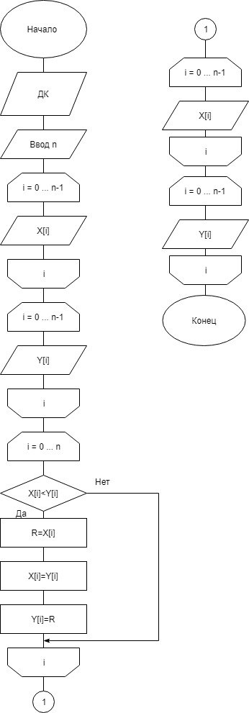

1. **Программа:**

#include <conio.h>

#include <stdio.h>

#include <math.h>

#include <string.h>

#include <iostream>

using namespace std;

int main ()

{

int i, n, R;

float X[n], Y[n];

cout<< "Vvedite n\n";

cin>> n;

cout<< "Vvedite massiv X\n";

for (i=0; i<n; i++)

{

cin>>X[i];

}

cout<< "Vvedite massiv Y\n";

for (i=0; i<n; i++)

{

cin>>Y[i];

}

for (i=0; i<=n; i++)

{

if (X[i]<Y[i])

{

R=X[i];

X[i]= Y[i];

Y[i]=R;

}

}

cout << "Massiv X \n";

for (i=0; i<n; i++)

{

cout<< X[i]<< ' ';

}

cout << "\nMassiv Y \n";

for (i=0; i<n; i++)

{

cout<< Y[i]<< ' ';

}

getch();

return 0;

}

1. **Результаты:**

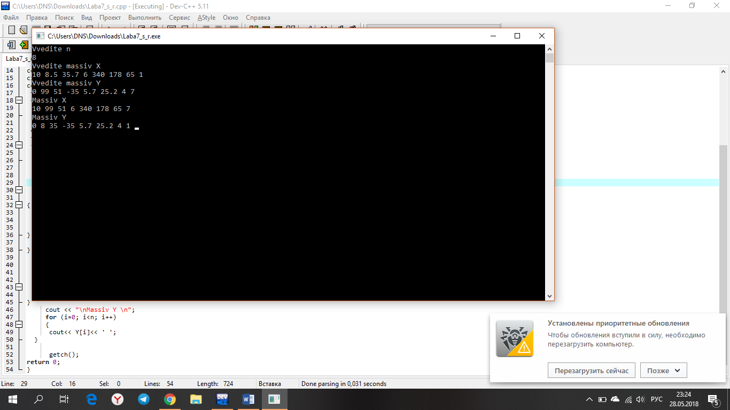

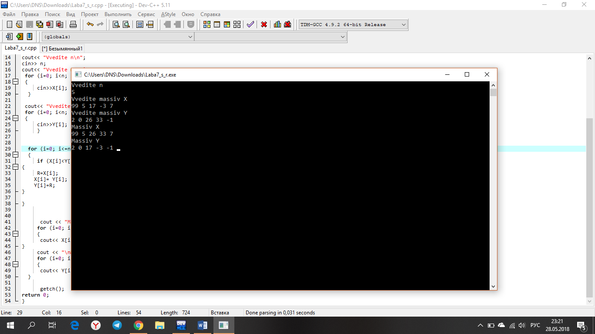

1. **Вывод:**

Мы изучили структурную организацию массивов и способов доступа к их элементам; усовершенствовали навыки процедурного программирования на языке С/С++ при решении задач обработки статических одномерных массивов.